Consultation

Usage
L’activité consultation est un outil d’évaluation et d’optimisation de son cours par l'enseignant. Il permet d’avoir un retour des apprenants sur leur perception de la pertinence et la qualité de son enseignement.

Des questionnaires modèles
Contrairement à un questionnaire libre mis en place par l’enseignant (ex : sondage ou feedback), l'activité Consultation propose un questionnaire préétabli permettant de prendre en compte de manière objectivée l’appréciation, l’intérêt et les attentes de l’apprenant.
L’activité propose trois questionnaires principaux :
- ATTLS
- Incidents critiques
- COLLES

ATTLS
Ce questionnaire est utilisée pour mieux connaître les étudiants. Par exemple, en amont du cours, sur leur appétence au travail collaboratif.
La « Consultation sur les attitudes envers la réflexion et l'apprentissage » (ATTLS) est un instrument développé par Galotti et al. (1999) pour mesurer à quel point une personne est un « knower lié » (CK = connected knower) ou un « knower détaché » (SK = separated knower).
Les personnes avec un score CK élevé trouvent généralement plus de plaisir dans l'apprentissage et sont en général plus enclin à collaborer, empathiques et acceptent plus facilement de construire à partir des idées des autres. En revanche, ceux qui ont un score SK plus élevé ont en général une approche plus critique et argumentative de l'apprentissage.
Des études ont montré que ces deux styles d'apprentissage sont indépendants l'un de l'autre (Galotti et al., 1999; Galotti et al., 2001). En outre, ils ne constituent qu'une réflexion sur les attitudes d'apprentissage, et non sur les capacités d'apprentissage ou sur l'intelligence.
La théorie sur les « manières de savoir », qui puise ses origines dans la recherche sur les genres (Belenky et al., 1986), fournit ainsi un instrument d'évaluation permettant d'examiner la qualité du discours dans un environnement collaboratif.
Ce questionnaire, tout comme l'ensemble de la plateforme Moodle ont été développés dans le cadre de la théorie socio-constructiviste. Pour aller plus loin, voir le site de Martin Dougiamas (en anglais) : https://dougiamas.com/archives/herdsa2002/
Bibliographie :
Belenky, M. F., Clinchy, B. M., Goldberger, N. R., & Tarule, J. M. (1986). Women's Ways of Knowing: The Development of Self, Voice, and Mind. New York: Basic Books, Inc.
Galotti, K. M., Clinchy, B. M., Ainsworth, K., Lavin, B., & Mansfield, A. F. (1999). A New Way of Assessing Ways of Knowing: The Attitudes Towards Thinking and Learning Survey (ATTLS). Sex Roles, 40(9/10), 745-766.
Galotti, K. M., Reimer, R. L., & Drebus, D. W. (2001). Ways of knowing as learning styles: Learning MAGIC with a partner. Sex Roles, 44(7/8), 419-436.

Incidents critiques
Le questionnaire proposé, développée par Stephen Brookfield, permet de recueillir le ressenti des étudiants quant à la dynamique du cours dans le cadre d’un cours se déroulant dans une modalité hybride ou à distance. En demandant aux étudiants de réfléchir aux moments critiques qu'ils retiennent du cours, vous apprendrez (tous) beaucoup de choses sur ce qui fonctionne et ce qui ne fonctionne pas.
Il n'y a que 5 questions avec des réponses en texte libre :
- À quel moment en classe étiez-vous le plus concentré en tant qu'étudiant ?
- À quel moment en classe étiez-vous le plus dissipé en tant qu'étudiant ?
- Quelle action de la part de quelqu'un dans les forums avez-vous trouvé la plus affirmée ou la plus utile ?
- Quelle action de la part de quelqu'un dans les forums vous a semblé la plus déroutante ou la plus confuse ?
- Quel événement vous a le plus surpris ?
Pour aller plus loin, voir le site de Stephen D. Brookfield (en anglais) : http://www.stephenbrookfield.com/critical-incident-questionnaire
Pour aller plus loin sur la notion réflexivité critique, voir l'article d'Etienne Bourgeois : https://www.cairn.info/le-desir-d-apprendre--9782130729556-page-169.htm

COLLES
Cette consultation est utilisée pour recueillir les attentes (version idéale) et/ou le vécu (version réelle) de l’étudiant vis-a vis du cours en fonction de 5 axes :
• la pertinence : adéquation et utilité du cours sur l’amélioration des compétences de l’étudiant ;
• la pensée réflexive : regard de l’étudiant sur son travail, celui des autres et des supports de cours ;
• l’interactivité : implication individuelle et collective des étudiants ;
• l’assistance de l’enseignant : implication et présence de l’enseignant (ou des tuteurs) ;
• l’assistance des pairs : soutien et approbation des autres étudiants ;
• l’interprétation : compréhension mutuelle inter-étudiants et entre enseignant et étudiants.
Le questionnaire prend 3 formes : Idéal (attentes), Réel (vécu) et un combinaison Réel et idéal (à la fois les attentes et le vécu).
Pour en savoir plus sur cette consultation, voir le site de Taylor et Maor (en anglais) : https://surveylearning.moodle.com/colles/
Ce questionnaire, tout comme l'ensemble de la plateforme Moodle ont été développés dans le cadre de la théorie socio-constructiviste. Pour aller plus loin, voir le site de Martin Dougiamas (en anglais) : https://dougiamas.com/archives/herdsa2002/

Créer et paramétrer une activité Consultation
- Tout d'abord cliquer sur “ajouter une activité ou ressource”, puis choisir l'activité consultation dans la liste des activités proposées
}}
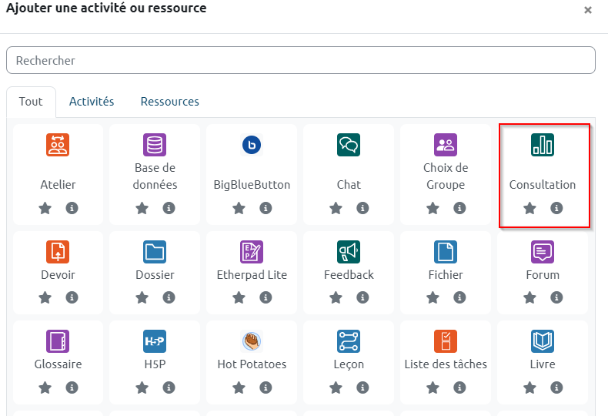{{:moodle4:moodle_4_-_consultation_1.png?400|
- Ensuite, après avoir donné un nom à l'activité, choisir le type de questionnaire souhaité parmi la liste de questionnaires proposée dans le menu déroulant.
}}
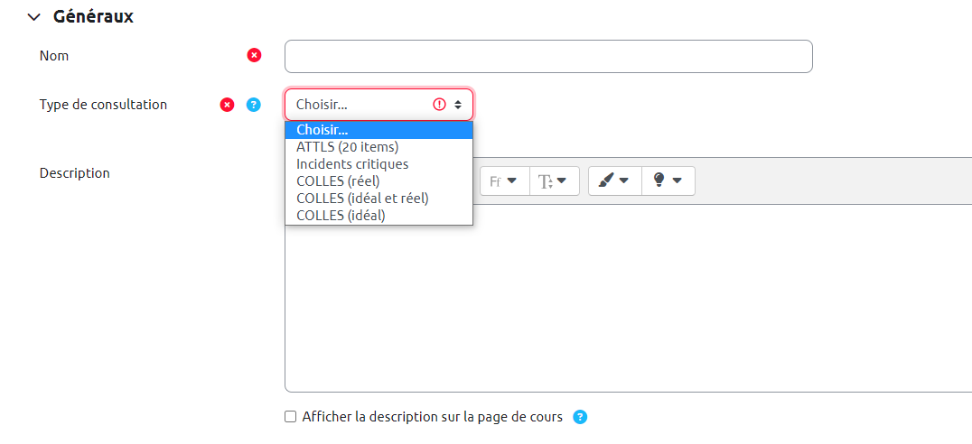{{:moodle4:moodle_4_-_consultation_2.png?600|{{:moodle4:moodle_4_-_consultation_2.png?400|
- Configurer le reste des paramétrages selon le choix de l'enseignant (restrictions; date de disponibilité …).

Tutoriel vidéo
<HTML><iframe width=“560” height=“315” src=“https://www.youtube-nocookie.com/embed/Sq4EFfn58II” frameborder=“0” allow=“accelerometer; autoplay; clipboard-write; encrypted-media; gyroscope; picture-in-picture” allowfullscreen></iframe></HTML> Créer une activité de type Consultation

Pour en savoir plus
Voir le site officiel de Moodle : Activité Consultation

